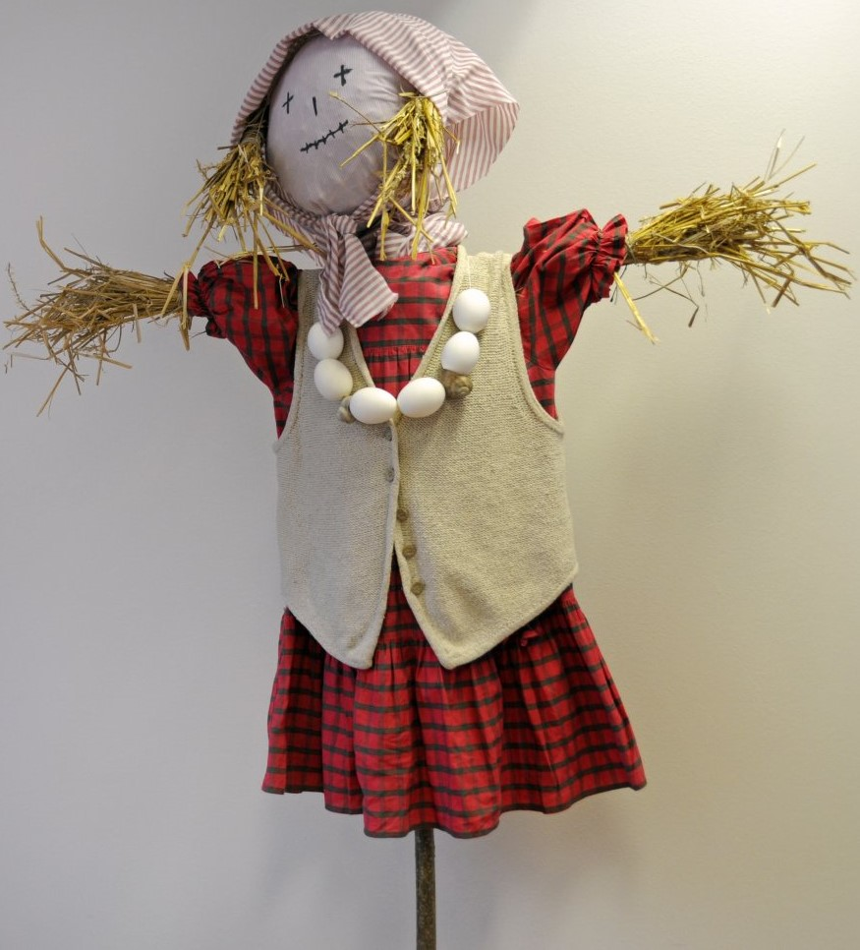 **VYHÁNĚNÍ ZIMY**

A

**VÍTÁNÍ JARA**

* **MOTIVAČNÍ ROZHOVOR**

- přečteme si pohádku o probouzející se zahrádce (***Jak se zahrádka probudila se zimního spánku***), seznámíme se s prvními projevy přicházejícího jara, budeme sledovat, objevovat a vnímat všemi smysly změny v přírodě a pozorovat, jak sluníčko čaruje

- seznámení, příprava a prožití starodávného zvyku VYNÁŠENÍ MORANY (jde o prastarý obyčej vynášení Smrtky, Mařeny, Moreny), který je spojovaný s jarní rovnodenností a s kalendářním nástupem JARA – loučení se zimou a vítání jara

* **PRVNÍ JARNÍ KVĚTINY**
* Co potřebuje rostlinka ke svému růstu – teplo, vláhu, světlo; z čeho se skládá (kořen, stonek, listy, květ)
* 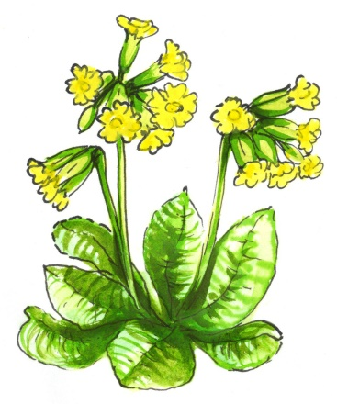Prohlížení knih a obrázků, poznávání kytiček na procházkách
* Ranní cvičení:

**PODÍVEJ SE TÁMHLE V TRÁVĚ** (DŘEP, ROZHLÍŽET SE)

**KYTIČKA VYROSTLA PRÁVĚ** (Z DŘEPU DO STOJE)

**ČECHRÁ SI ZELENOU SUKÝNKU** (STOJ SNOŽMO, RUCE V BOK, KROUTIT ZADEČKEM)

**PROCVIČUJE HLAVINKU** (STOJ ROZKROČMO, OTÁČENÍ, PŘEDKLÁNĚNÍ HLAVY)

**OSPALE SE PROTAHUJE** (PROTAHUJEME SE)

**NENÍ UŽ TU JEDINÁ** (OTÁČÍME SE V BOCÍCH)

**JARO UŽ NÁM ZAČÍNÁ** (STOJ SNOŽMO, RUCE DĚLAJÍ VELIKÁ KOLA PŘED TĚLEM)

Poznáváme první jarní kytičky (sněženky, krokusy, petrklíč, bledule…).

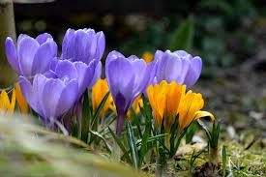 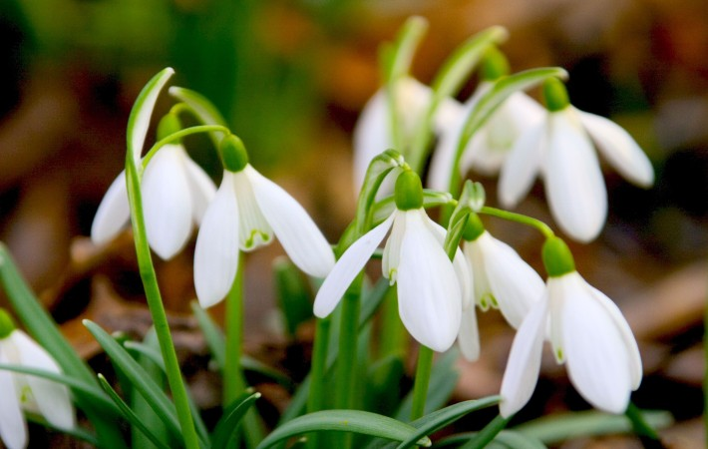

* **PROMÍTÁNÍ** z cyklu Večerníčků „Chaloupka na vršku“ – 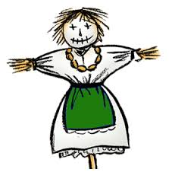**Jak se Andulka bála Smrtky**

**ZIMO, ZIMO, TÁHNI PRYČ, NEBO NA TĚ VEZMU BIČ.**

**ZATAHÁM TĚ ZA PAČESY, ZA TY HORY ZA TY LESY .**

**AŽ SE VRÁTÍM NAZPÁTEK, SVLÉKNU ZIMNÍ KABÁTEK.**

**BYLA ZIMA MEZI NÁMA, ALE UŽ JE ZA HORAMA.**

**HU, HU, HU, JARO UŽ JE TU !**

* **POVÍME SI O BŘEZNOVÝCH PRANOSTIKÁCH**

NA SVATÉHO ŘEHOŘE (12.3.) BŘEZNOVÉ SLUNCE MÁ KRÁTKÉ RUCE. ČÁP LETÍ OD MOŘE.

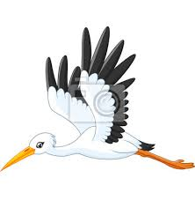 BŘEZNEM ZELENÁ SE VRACÍ,

BŘEZNEM PŘILÉTAJÍ PTÁCI,

ZEMĚ PROBOUZÍ SE ZE SNA,

PO ŠPIČKÁCH JDE KRAJEM VESNA.

BŘEZEN - ZA KAMNA VLEZEM.

* **JARO –** ARTIKULAČNÍ A DECHOVÁ CVIČENÍ, GYMNASTIKA MLUVIDEL A HRÁTKY SE SLOVÍČKY JARNÍ ŘÍKADLA A BÁSNĚ (některé se naučíme)

***„Kap, kap, kapity, kap...“***(potichu, nahlas, pomalu, rychle – jarní deštík)

***„Mňaaauuu...“*** (nahlas, potichu, veselá a smutná kočička, kroužení jazykem – olizování mlíčka)

***„Kvak, kvak, kvaky, kvak...“*** (nafukování tváří, vyplazování jazyka, jako když žába chytá mouchy)

***„Ťuky, ťuk...“*** (jemně probouzíme jaro, halóóó jaro)

***„Bzzzzz…..PÍCH“*** (včelka – nádech a co nejdelší výdechový proud)

* **JARNÍ ŘÍKADLA A BÁSNĚ** (některé se naučíme)

Zimo, zimo, táhni pryč, Vstávej jaro, Kočičky, Kytička, Březnový den, Čáp, Sněženka...

* **POHYBOVÉ HRY**

***BAREVNÁ LOUKA*** – děti drží nad hlavou barevné kroužky znázorňující květiny na louce. Nejprve jsou všechny děti ve dřepu. Následně učitelka dětem říká, které květiny na louce vykvetly. Např.: “Na louce vykvetly červené tulipány.“ Děti, které mají červený kroužek, se postaví a zatočí se na místě….

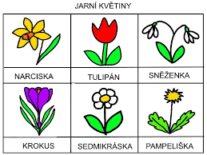

***JARO NAŠLO KYTIČKU*** – obměna hry Čáp ztratil čepičku (Jaro našlo kytičku, měla barvu barvičku…)

***UVÍJÍME VĚNEČEK*** -hledáme poztrácené kytičky

***KDE JE KLÍČ? CO SLYŠÍŠ? ZLATÁ BRÁNA, PELÍŠKY A HNÍZDA, NA KUKAČKU, NA ZAHRADNICE…*** a spoustu dalších z knihy Lidové tradice

* 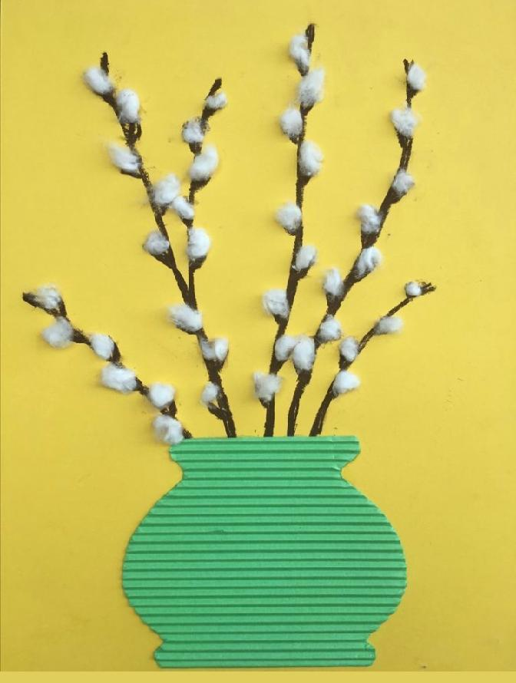**VÝTVARNÉ A PRACOVNÍ ČINNOSTI**

***Výroba malé Morany*** – každé dítě si vyrobí svoji Moranu (paní Zimu) z větviček, vajíčka, provázku a listu, kterou potom s tajným přáním pustí pryč po vodě.

***Kočičky ve váze*** – stříhání, lepení, dokreslování, hledání „kočiček venku“

***Čáp na komíně*** – čarování s barvou (zapouštění), stříhání, lepení, skládání komínu z cihel, hnízdo z klacíků

***Pracovní listy a omalovánky k tématu*** – jaro (vyhledávání věcí, které k jaru patří), čápi na

komíně (vodorovné čáry), klíč od jara, Morana,

jaro jedním tahem…..

* **HUDEBNÍ VÝCHOVA, HUDEBNĚ POHYBOVÉ HRY**

Procvičování rytmizace, hra na Orffovy hud. nástroje, zpěv nahlas/ potichu, rychle/ pomalu, zapamatování si textu i melodie;

poslech písní o jaru.

* **zopakujeme** si píseň „Jaro, léto, podzim, zima“
* **naučíme se** i nové písně o jaru

Petrklíč,

Na jaře, na jaře, čáp jede…,

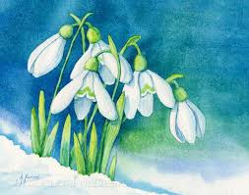Ospalá sněženka, Přišlo jaro do vsi, Hřej sluníčko, Kotě a sluníčko...



**DOPIS OD SLUNÍČKA DĚTEM**

sluníčko nám píše, jak má na jaře spoustu práce, že si musí nachystat mnoho barviček na kytičky – opakování ročních období zima/jaro

využití padáku, práce s obrázky na magnetické tabuli, přiřazování správných symbolů, třídění, porovnávání, doplňování…...

**S JAREM A HŘEJIVÝMI SLUNEČNÍMI PAPRSKY SE NÁM VRACÍ DOBRÁ NÁLADA,**

**SÍLA, AKTIVITA.**

**ROZDÁVEJME RADOST KOLEM SEBE, AŤ JE SVĚT VESELEJŠÍ, KRÁSNĚJŠÍ.**

